Педагоги-ветераны, дошколята всегда с Вами!
В этом году работы в коллективе МДОУ Глебовский детский сад сложились добрые, важные и нужные традиции и, наряду с различными направлениями деятельности, ведется активная работа с ветеранами педагогического труда.
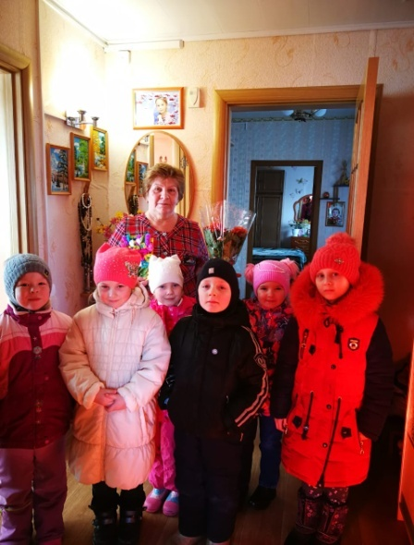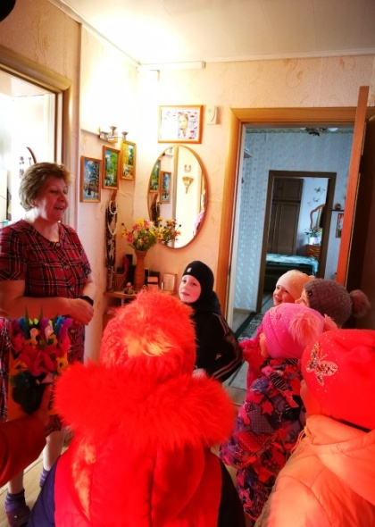
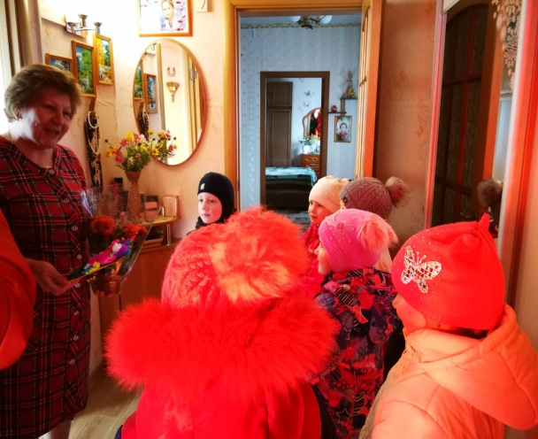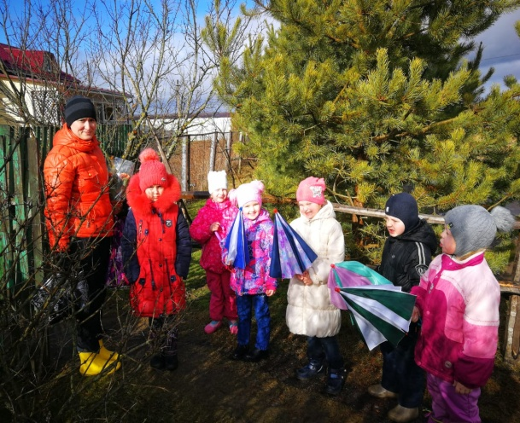
Работники, а иногда вместе с детьми, посещают ветеранов на дому. Встречаясь, всегда находятся темы для разговоров.
Ветераны являются почетными гостями в своем родном детском саду.
Они приглашаются на различные мероприятия, проводимые в учреждении, как с детьми, так и со взрослыми, где им говорят теплые слова и выражают благодарность за внесенный в свое время вклад в систему образования.
Никто не сможет изменить нашу жизнь к лучшему, кроме нас самих. Поэтому хочу пожелать всему коллективу детского сада насыщенной, интересной и эффективной деятельности, позволяющей реализовывать намеченные планы, а каждому педагогу лучше осознать, что единому, сплоченному, постоянно развивающемуся коллективу по плечу решение важнейшей задачи - сделать профессию педагога престижной.

